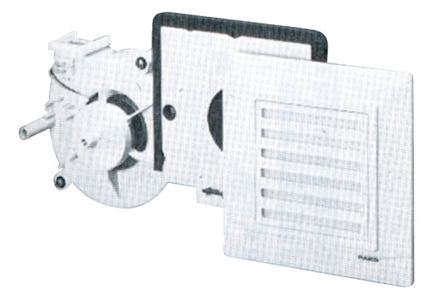Insert de ventilation ER 17 FUnité de conditionnement : 1 pièceGamme:
Numéro de référence : 0080.0237Fabricant : MAICO

